Nauka zdalna 29.04. klasa 3b
Link do lekcji – 12.00 – 13.00
https://meet.google.com/pga-hmct-hom?authuser=1&hs=122
- Edukacja polonistyczna
Temat. Wprowadzenie w świat malarstwa.
- Obejrzyjcie film, zwróćcie uwagę na rodzaje malarstwa, możecie w trakcie oglądania wypisywać jakie są rodzaje malarstwa.

https://www.youtube.com/watch?v=erCiLPbeNs0

- Zapisz w zeszycie Rodzaje malarstwa: abstrakcja, pejzaż, malarstwo historyczne,……………………
- Przeczytaj z podręcznika s.44, obejrzyj ilustracje i zapisz w zeszycie.
Portret – przedstawia osobę lub grupę z zachowaniem podobieństwa.
Autoportret – portret artysty wykonany przez niego samego.
- Ćwiczenia polonistyczne s. 6,7. Zdjęcie zeszytu.

ZADANIE LEKTURA „Piątka z Zakątka” – świetna książka o przygodach dzieci w waszym wieku.
Posłuchaj audiobooka https://www.youtube.com/watch?v=mt-aP93chuw możesz kilka razy, chyba że masz książkę to ją przeczytaj – CZAS DO 11 maja.
W zeszycie lektur zapisz tytuł, autora, osoby i opisz 1 wybrany rozdział.
- maja ZDJĘCIE

2.E. plastyczna.
Temat; Martwa natura – kompozycja własna.
Martwa natura – to jeden z rodzajów malarstwa, jest to układ, kompozycja owoców, kwiatów, przedmiotów itp.

Np. 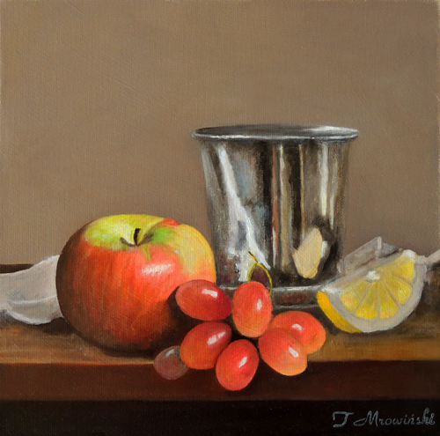
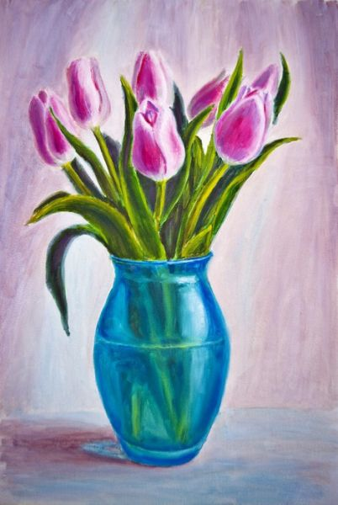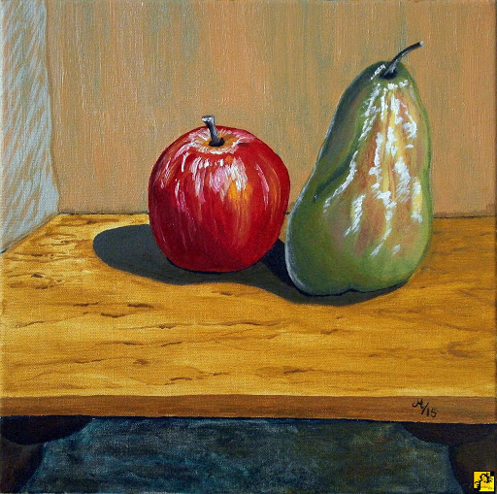

Możecie sobie obejrzeć jeszcze inne przykłady martwej natury.
Google – grafika.

Następnie ułóżcie własną kompozycję. Nie dajcie dużo elementów!
2,3 lub 4. Ułóżcie je w jednym miejscu i narysujcie. Technika dowolna. Pamiętajcie, że można kredką, ołówkiem cieniować. Praca musi mieć też tło.
Pobawcie się w malarzy! Zdjęcie do 30.04.

- Edukacja matematyczna.
Temat. Rozwiązywanie zadań tekstowych – drzewka.
Lekcję poprowadzimy podczas łączenia.
Przygotujcie zeszyt, ćwiczenia matematyczne i podręcznik.

4. Kółko matematyczne.
Karta pracy – Malarze. Macie tam nazwiska kilku znanych polskich malarzy. Jak wykonacie dobrze działania zwracając uwagę na kolejność działań otrzymacie hasło.
Kto nie ma możliwości wydrukowania – liczy w zeszycie, porządkuje daty urodzin i wpisz podkreśloną literę. Na końcu – HASŁO- Zdjęcie.

- W – f. Tory przeszkód.
Ułóż w swoim ogródku z tego co masz własny tor przeszkód. Pamiętaj o różnorodnym ruchu. Poćwicz, zaproś do gimnastyki swoich najbliższych.
Zdjęcie lub filmik jak ćwiczysz. – do 30. 04. POWODZENIA!!

